Инструкция по установке и настройке Safe Exam Browser для сдачи тестов в рамках промежуточной аттестации на портале СДО ИЭ

1. Необходимо перейти по адресу: https://dl-iets.spbstu.ru/safe/
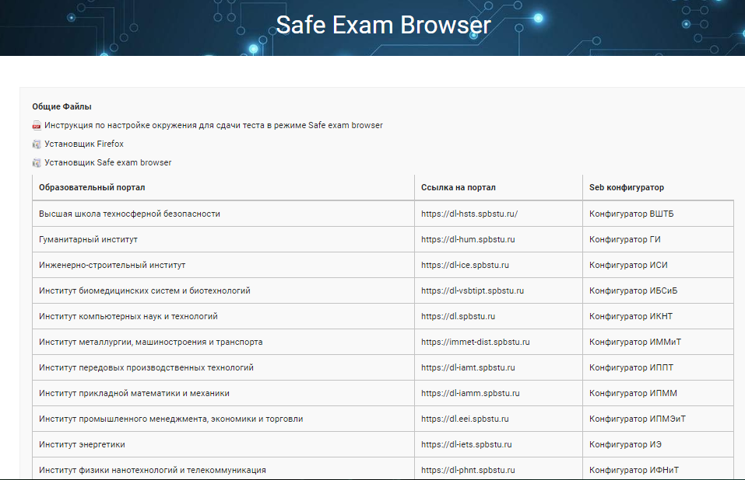
2. Нажимаем на «Установщик Safe exam browser»
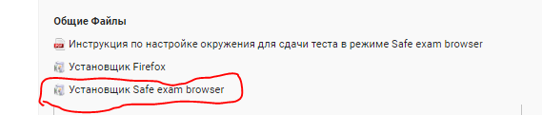
2.1. Начнётся скачивание, будет предложено сохранить файл
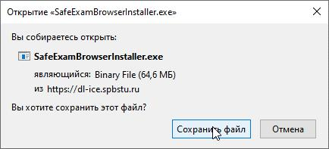
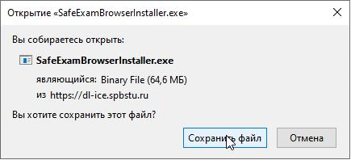
3. Найдите скачанный файл (по умолчанию файлы скачиваются в «Загрузки») и откройте его двойным нажатием левой кнопкой мыши на него. Запустится установка Safe Exam Browser.
3.1. Нажимаем «Next >».
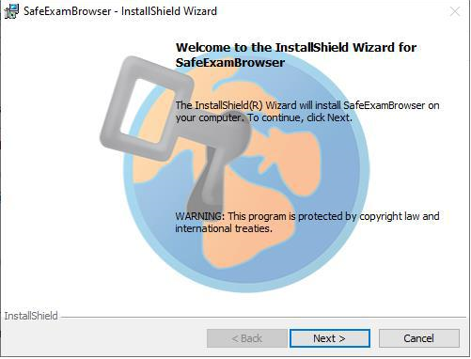

3.2. Принимаем лицензионное соглашение «I accept…» и нажимаем «Next >».
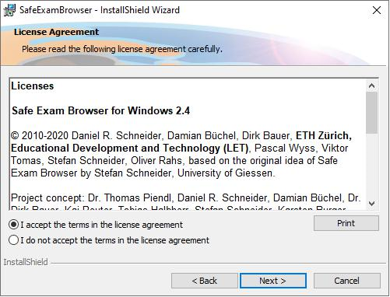

3.3. Нажимаем «Install».
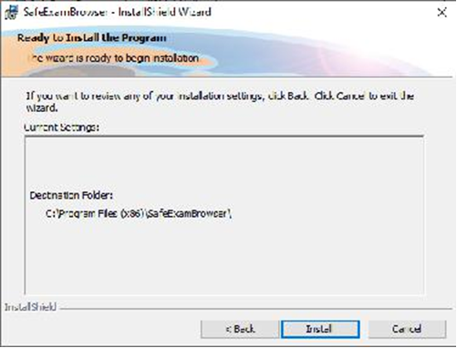
3.4. Нажимаем «Finish».
4. Safe Exam Browser установлен. Данный браузер блокирует все остальные окна и позволяет работать только на заранее настроенном сайте (адресной строки браузер не имеет). Теперь необходимо установить файл настроек.
5. Возвращаемся к п.1. и нажимаем на «Конфигуратор ИЭ»
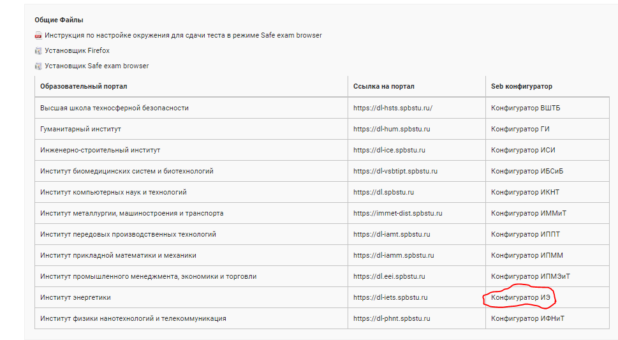
5.1. Начнётся скачивание, будет предложено сохранить файл
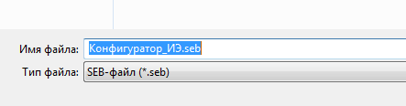
6. Если вы работаете в браузере Firefox, то закройте его. Safe Exam Browser основан на Firefox и не может работать с ним одновременно.

7. Найдите скачанный файл (по умолчанию файлы скачиваются в «Загрузки») и откройте его двойным нажатием левой кнопкой мыши на него.

8. Запустится Safe Exam Browser и применит настройки, о чем сообщит вам во всплывающем окне «SEB Re-Configured» и спросит о желании выйти из Safe Exam Browser (ДА/НЕТ).

9. При следующих запусках Safe Exam Browser будет открывать портал СДО ИЭ, с которым вы можете работать как обычно, но теперь вам доступны для выполнения тесты под Safe Exam Browser.

На зачете/экзамене

На зачете необходимо войти в MS Teams для общения с преподавателем до запуска Safe Exam Browser, так как последний уже не позволит запустить какие-либо приложения.

Крайне рекомендуется, чтобы MS Teams был установлен отдельным приложением, а не открыт в браузере, так как MS Teams отдельным приложением работает значительно стабильнее, а запустить MS Teams в Firefox + Safe Exam Browser вообще не представляется возможным.

Обучающийся самостоятельно обеспечивает наличие необходимого оборудования для прохождения промежуточной аттестации с применением ЭО и ДОТ, минимальный комплект которого составляют
- компьютер с выходом в Интернет со скоростью не менее 2 Мбит/с и системными требованиями – Windows 7 и выше/ Mac OS X 10.10 и выше
- наушниками (либо колонками); web-камерой; микрофоном, или мобильным телефоном с камерой с разрешением не менее 3 МП
Обучающийся самостоятельно устанавливает необходимое программное обеспечение
- Microsoft Teams
- Safe Exam Browser
Памятка для студентов по проведению промежуточной аттестации
https://open.spbstu.ru/wp-content/uploads/2020/04/%D0%98%D0%BD%D1%81%D1%82%D1%80%D1%83%D0%BA%D1%86%D0%B8%D1%8F_%D0%B4%D0%BB%D1%8F-%D1%81%D1%82%D1%83%D0%B4%D0%B5%D0%BD%D1%82%D0%BE%D0%B2-%D0%9F%D0%90.pdf

